UNIVALI
Universidade do Vale do Itajaí
Design de Jogos & Entretenimento Digital

Game Design Document
National Security
Brazilian Warfighters

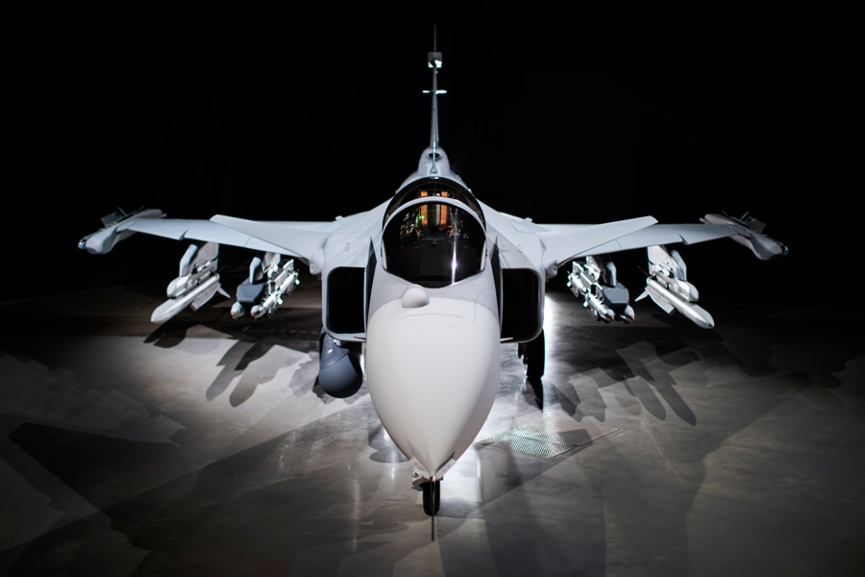

Versão 0.0.1

Franco Ludvig

DATA DA ULTIMA ATUALIZAÇAO 01/10/2016
Nome da Empresa #####

1. INTRODUÇÃO

1.1. Objetivos

Objetivos do Projeto

Trabalho da Disciplina de Projetos de Jogos e Entretenimento Digital. Este jogo será uma atividade prática para estudos de balancemento de jogo e que deverá ser entregue e apresentado ao Professor até o prazo estipulado pelo mesmo para a avaliação.

Objetivos do Produto

Proporcionar ao jogador uma experiência agradável de gameplay, com algo além de bons gráficos 3D e músicas envolventes, mas também desafiando o usuário no que diz respeito aos controles do jogo durante o gameplay.

1.2. Conceito
- Mundo aberto
- Combate Aéreo (tipo: Ace Combat e Fox One)
- Combate em terceira pessoa

1.2.1. Gênero e Plataformas.

- Gênero: Ação, Guerra, Combate Aéreo, 3rd Person Shooter
- Plataformas: Desktop

1.2.2. Classificação etária
-

1.2.3. Trama principal

- A deposição da Presidente Dilma Rousseff acarreta em uma retaliação por seus antigos aliados bolivarianos da América do Sul, com os presidentes ditadores Nicolás Maduro da Venezuela e Evo Moralles da Bolivia cumprindo com o prometido de suas ameaças ao Brasil, no caso da Presidente Dilma Rousseff sofrer um golpe de Estado na forma de impeachment. Realizando assim uma invasão conjunta com forças blindadas de terra e força aérea contra a soberania nacional brasileira.

1.2.4. Look & Feel

- Inspirado nos jogos Fox One, Ace Combat e After Burner, com uma jogabilidade classica de jogos de guerra com aviões.

1.2.5. Visão geral do conceito do jogo

2. HISTÓRIA E NARRATIVA

2.1. Visão geral da história
Após a invasão do Brasil por forças militares venezuelanas e bolivianas, a FAB (Força Aérea Brasileira) é acionada para a interceptação e defesa territorial na cidade de Florianópolis no Estado de Santa Catarina

2.1.1. Mundo do jogo

Cenário único – Florianópolis (Baía Sul, Baía Norte, Ilha/Continente)

2.1.2.

Player – Aviões jogáveis
* Embraer AMB A-29 Super Tucano
* Northrop F-5 Tiger II
* SAAB Gripen NG

NPCs NEUTROS
- Aviões de linhas comerciais
* Boeng 737-800
* Airbus A319

NPCs INIMIGOS

* Su-30MK2

2.2. Visão geral da narrativa

2.2.1. Integração

2.2.3. Tutoriais e manual do jogo

2.3. Cenas e Sequências cinemáticas

3. Gameplay

3.1. Imersão

3.2. Objetivos do jogo
* Defender as Pontes “Pedro Ivo Campos”, “Colombo Sales” e “Hercílio Luz”

3.3. Objetivo principal do jogador:
- Objetivos principais do jogo:
* Eliminar todos inimigos

Objetivos de cada fase:

3.4 – Mecânica do Jogo

3.4.1. Física

3.4.2. Movimentação do protagonista

3.4.3. Mecânica de Combate

3.5.1. Sistema Visual

HUD (Heads-Up Display) -

Câmera -

3.4.2. Sistema de Controle
- Mira (mouse look)
- Velocidade: teclas “W” e “S” && setas para cima e para baixo para redução e aumento da velocidade

3.4.3. Fluxo de Telas

3.4.7. Sistema de ajuda (Help)

3.5 – Sistema de Inteligência Artificial

3.5.1. Inimigos

4. ARTE

4.3 – Asset List:
4.3.1. Ambientes

* Terreno (Florianópolis Ilha/ Continente Baía Sul e Baía Norte)
* Oceano (water plane)

4.3.2. Objetos de cenário

* Ponte concreto 2x
* Ponte suspensa (Hercílio Luz)
* Predios
* Casas

4.3.3. Armas

4.3.4. Texturas

4.3.5. Animações

4.3.6. Efeitos / Partículas

4.3.7. Interfaces
* Menu Principal
* Tela de Briefing
* Tela de Escolha de aeronaves
* Tela de gameplay

5. Audio

5.1. Descrição geral

5.2. Músicas
- Música de Menu (Cisne Branco)
- Música Gameplay (Danger Zone)
- Música de derrota (Internacionale Comunist)
- Música de Vitória (Hino Nacional)

5.3. Efeitos Sonoros
- in game sounds
* Motor de Jato
* Lançamento de foguete (míssil)
* Metrahadora
* Explosão
* Tiros em placa de metal
- Main Menu sounds
* Botão pressionado
* Música de fundo

6. DOCUMENTAÇÃO TÉCNICA

6.1 – Requisitos de sistema

Configuração Mínima: PC - Windows

6.2 – Game Engine: BGE Blender Game Engine

6.3 – Bibliotecas: Blender API

6.4 – Programação: Logic Bricks

6.5 – Scripting: Python (talvez)

